Pruebas de seleccion

A continuacion comparto aplicativo requerido con las siguientes observaciones:

* Para instalar los proyectos se necesita en la carpeta de api correr **php artisan serve** y en **react npm run start** (este es un script de webpack mio no es el de react); la base de datos se instalo en xamp siempre en el pueto 3306 con usuario root, la api cuenta con migraciones y seeders para crear datos falsos y pruebas unitarias, react cuenta con manejo de sesión y petición por api.
* Se entrega apirestfull el laravel la cual esta configurada la ruta **http://localhost:8000** importante ya que el frontent se conecta a esta url, dicha api tiene la siguiente estructura según normas mundiales de rest:

registro

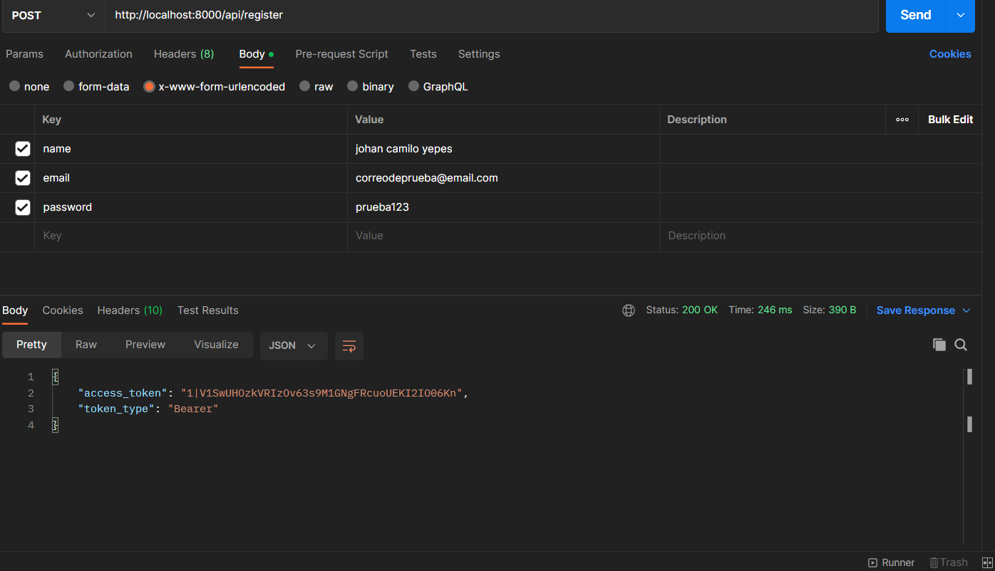

Inicio de sesión

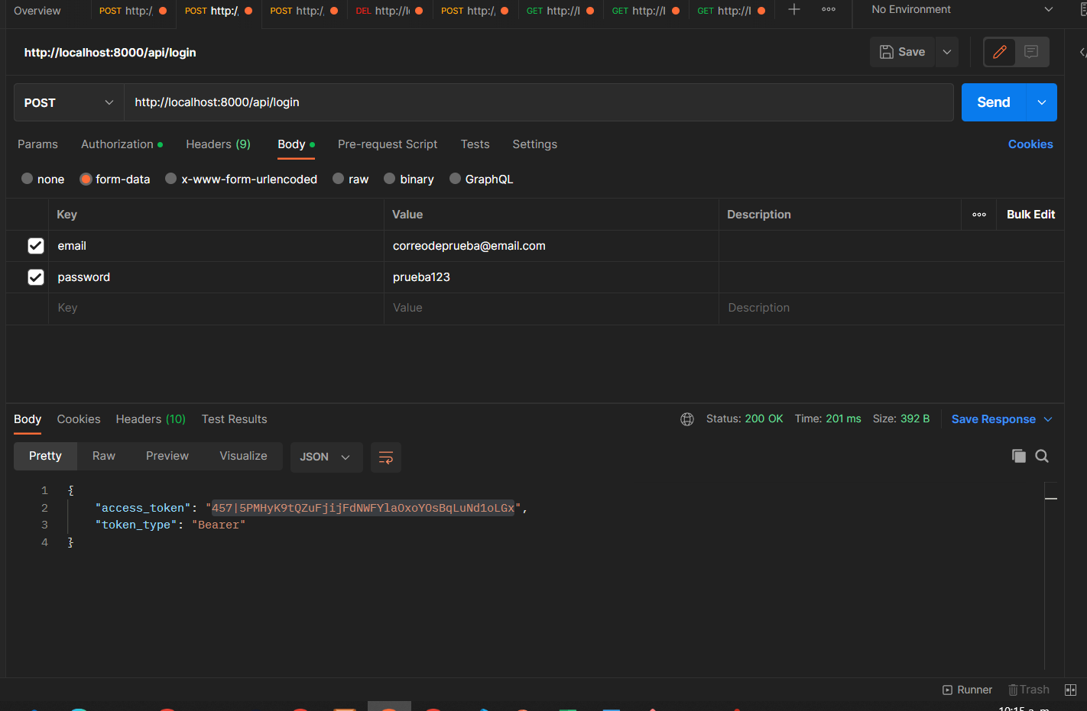

Datos de usuario: como ven todas las rutas piden token de acceso

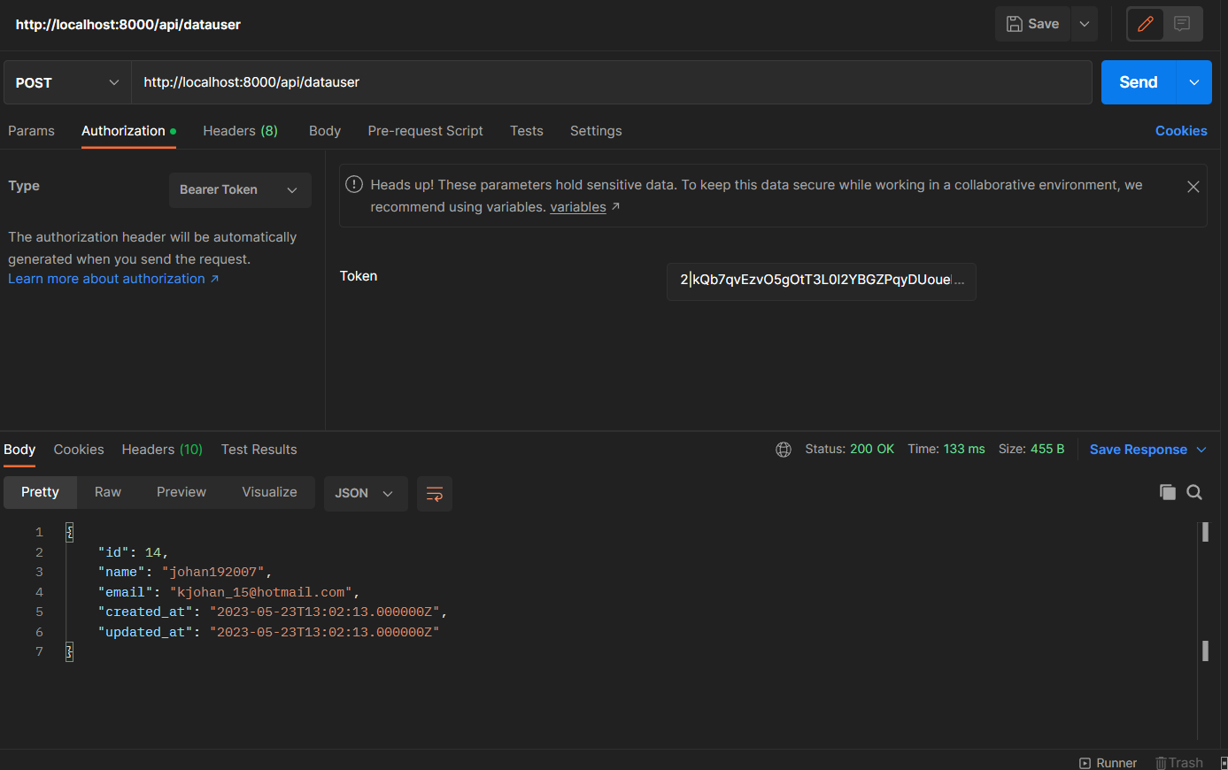

Rutas de acceso a productos (post agregar nuevo, url/id para ver uno en particular, put url/id actualizar, delete url/id eliminar);

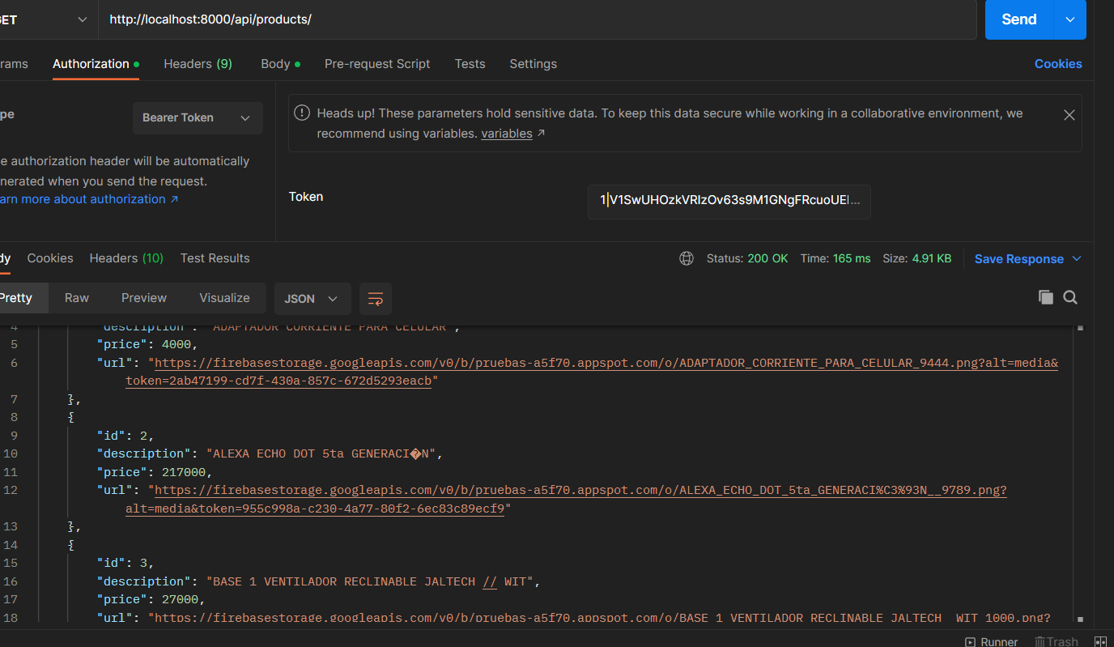

Clientes:

Rutas de acceso (post url agregar nuevo, get url/id para ver uno en particular, put url/id actualizar, delete url/id eliminar);

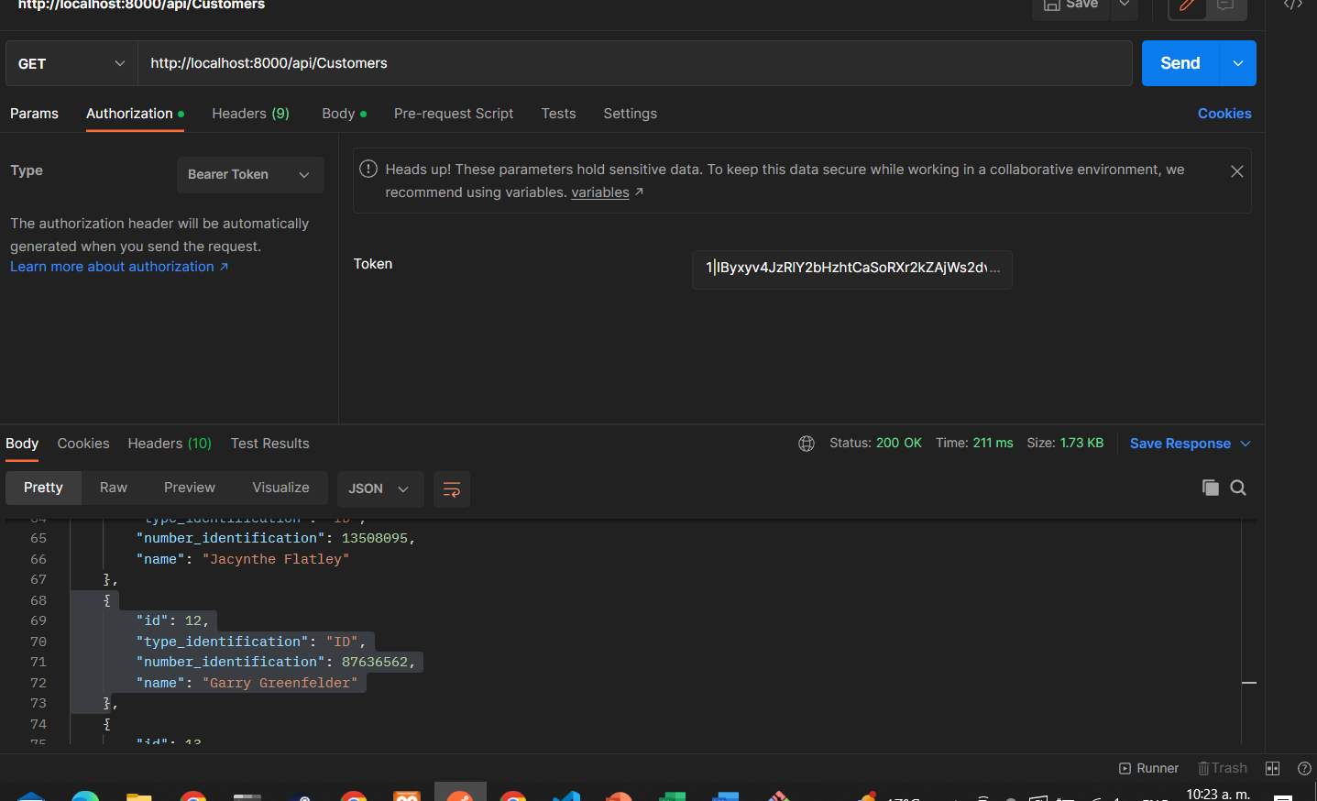

React solo cuenta con formularios para crear usuario crear documentos y editar productos.

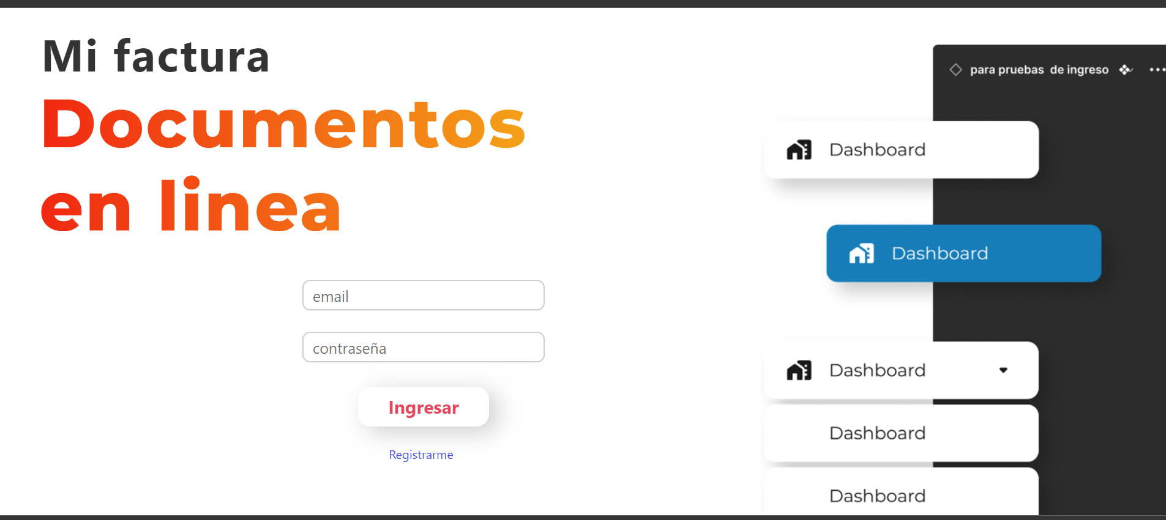

Muchas gracias por todo!!!

Emisión de documentos: Rutas de acceso (post url agregar nuevo, get url/id para ver uno en particular, put url/id actualizar, delete url/id eliminar);

